**МИНОБРНАУКИ РОССИИ**

**САНКТ-ПЕТЕРБУРГСКИЙ ГОСУДАРСТВЕННЫЙ**

**ЭЛЕКТРОТЕХНИЧЕСКИЙ УНИВЕРСИТЕТ**

**«ЛЭТИ» ИМ. В.И. УЛЬЯНОВА (ЛЕНИНА)**

**Кафедра МОЭВМ**

**ИНДИВИДУАЛЬНОЕ ДОМАШНЕЕ ЗАДАНИЕ**

**по дисциплине «Разработка приложений для мобильных платформ»**

**Тема: Чайный каталог**

| Студент гр. 0303 |  | Афанасьев Д.В. |
| --- | --- | --- |
| Студент гр. 0303 |  | Переверза М.А. |
| Студент гр. 0303 |  | Смирнов А.В. |
| Преподаватель |  | Заславский М.М. |

Санкт-Петербург

2024

**ЗАДАНИЕ**

| Студенты  Афанасьев Д.В.  Переверза М.А.  Смирнов А.В. | | |
| --- | --- | --- |
| Группа 0303 | | |
| Тема задания: Чайный каталог | | |
| Исходные данные:  Необходимо разработать приложение для мобильных устройств, где будет хранится информация о разных сортах чая, способах заварки и истории. Пользователь имеет доступ к просмотру каталога с фильтром, карточек сортов (включающих иллюстрации, историю и инструкцию приготовления), любимых чаев (с возможностью поделится списком), добавлять новые сорта и вести дневник чаепитий. | | |
| Содержание пояснительной записки:  “Содержание”  “Введение”  “Сценарий использования”  “Пользовательский интерфейс”  “Разработанное приложения”  “Последовательность действий для осуществления сценариев использования”  “Выводы”  “Список литературы”  “Приложение А. Документация по сборке и развертыванию приложения” | | |
| Предполагаемый объем пояснительной записки:  Не менее 15 страниц. | | |
| Дата выдачи задания: 25.03.2024 | | |
| Дата сдачи реферата: 25.03.2024 | | |
| Дата защиты реферата: 25.03.2024 | | |
| Студент |  | Афанасьев Д.В. |
| Студент |  | Переверза М.А. |
| Студент |  | Смирнов А.В. |
| Преподаватель |  | Заславский М.М. |

**АННОТАЦИЯ**

В рамках данного курса предполагалось разработать в команде приложение на одну из предложенных тем. Была выбрана тема: Чайный каталог. Для выполнения задания предлагается использовать Android Studio с использованием языка программирования Kotlin.

Найти исходный код и всю дополнительную информацию можно по ссылке: https://github.com/moevm/adfmp1h24-tea-catalog.

**SUMMARY**

As part of this course, the team was supposed to develop an application on one of the proposed topics. The theme was chosen: Tea catalogue. To complete the task, it is suggested to use Android Studio using the Kotlin programming language.

You can find the source code and all additional information at the link: https://github.com/moevm/adfmp1h24-tea-catalog.

**СОДЕРЖАНИЕ**

Введение 6

1. Сценарии использования 7

1.1. Сценарии использования 7

2. Пользовательский интерфейс 9

2.1. Макет UI 9

2.2. Целевые устройства, обоснование требований и максимально подробные характеристики 10

3. Разработанное приложение 11

3.1. Краткое описание 11

3.2. Использованные технологии 11

3.3. Использованные модули/системные библиотеки вашей платформы 11

4. Последовательность действий для осуществления сценариев использования 12

4.1. Измерение последовательности действий для осуществления сценариев использования 12

4.2. Пути для сокращения последовательности 12

Выводы13

Список использованных источников 14

Приложение А 15

# **ВВЕДЕНИЕ**

Цель работы – изучить основы android разработки и использовать их в проекте.

Было разработано Android-приложение “Tea Catalog”, которое позволит хранить данные о разных видов чая, а также чаепития с информацией о них. Пользователь может указывать сорт чая, страну производства, температуру заваривания и т.д.

Проект актуален для людей, любящих попить чай. Такое приложение значительно упростит учет видов чаев, а также информации об выпитых чаях в рамках чаепитий, поскольку приложение учитывает тип воды и посуду.

# 

# 

# 

# 

# 

# 

# 

# 

# 

# 1. СЦЕНАРИИ ИСПОЛЬЗОВАНИЯ

## 1.1. Сценарии использования

Сценарий использования “Просмотр чая”

Предусловие: Пользователь находится на главном экране

Основной сценарий:

1. Пользователь скролит главный экран и выбирает чай;
2. Нажимает на иконку выбранного чая;
3. После переходит на экран с информацией о чае.

Сценарий использования “Добавление”

Предусловие: Пользователь находится на главном экране

Основной сценарий:

1. Пользователь нажимает на крестик в верхнем левом углу;
2. После нажатия переходит на экран для заполнении информации о новом чаем (сорт, регион производства, температура заваривания и фото);
3. При нажати на кнопку добавить пользователь переходит на главный экран, где находиться добавленный чай.

Сценарий использования “Добавление чая в избранное”

Предусловие: Пользователь находится на странице с информацией о чае

Основной сценарий:

1. Пользователь нажимает на сердечко в правом верхнем углу;
2. После сердечко заливается розовым, что соответствует информации о том, что товар находится в избранном ;
3. При повторном нажатии товар будет убран из избранного.

Сценарий использования “Фильтрация”

Предусловие: Пользователь находится на главном экране

Основной сценарий:

1. Пользователь нажимает на кнопку в правом верхнем углу;
2. После переходит на экран с фильтрами (температура заваривания, страна производства, сорт) ;
3. Далее пользователь нажимает на кнопку “Выбрать” и переходит на главный экран.

Сценарий использования “Просмотр чаепитий”

Предусловие: Пользователь находится на главном экране

Основной сценарий:

1. Пользователь нажимает в меню на кнопку “дневник чаепитий”;
2. Отображается список добавленных им чаепитий;
3. Пользователь выбирает нужное ему чаепитие из списка и нажимает на него;
4. Отображается карточка чаепития с информацией о нём (название чаепития, время, дата, сорт).

Сценарий использования “Добавление чаепития”

Предусловие: пользователь находится на странице “дневник чаепитий”

Основной сценарий:

1. Пользователь нажимает на кнопку “добавить чаепитие”;
2. В открывшемся окне создания чаепития вводит характеристики;
3. После окончания заполнения данных чаепития пользователь нажимает кнопку “добавить”.

# **2.** ПОЛЬЗОВАТЕЛЬСКИЙ ИНТЕРФЕЙС

## 2.1. Макет UI

Разработанный макет приложения доступен по ссылке: https://www.figma.com/file/SW9dBAMEGIaIxx6bISqwJf/Untitled?type=design&node-id=0%3A1&mode=design&t=zV4JbmyLEFWlXBSa-1

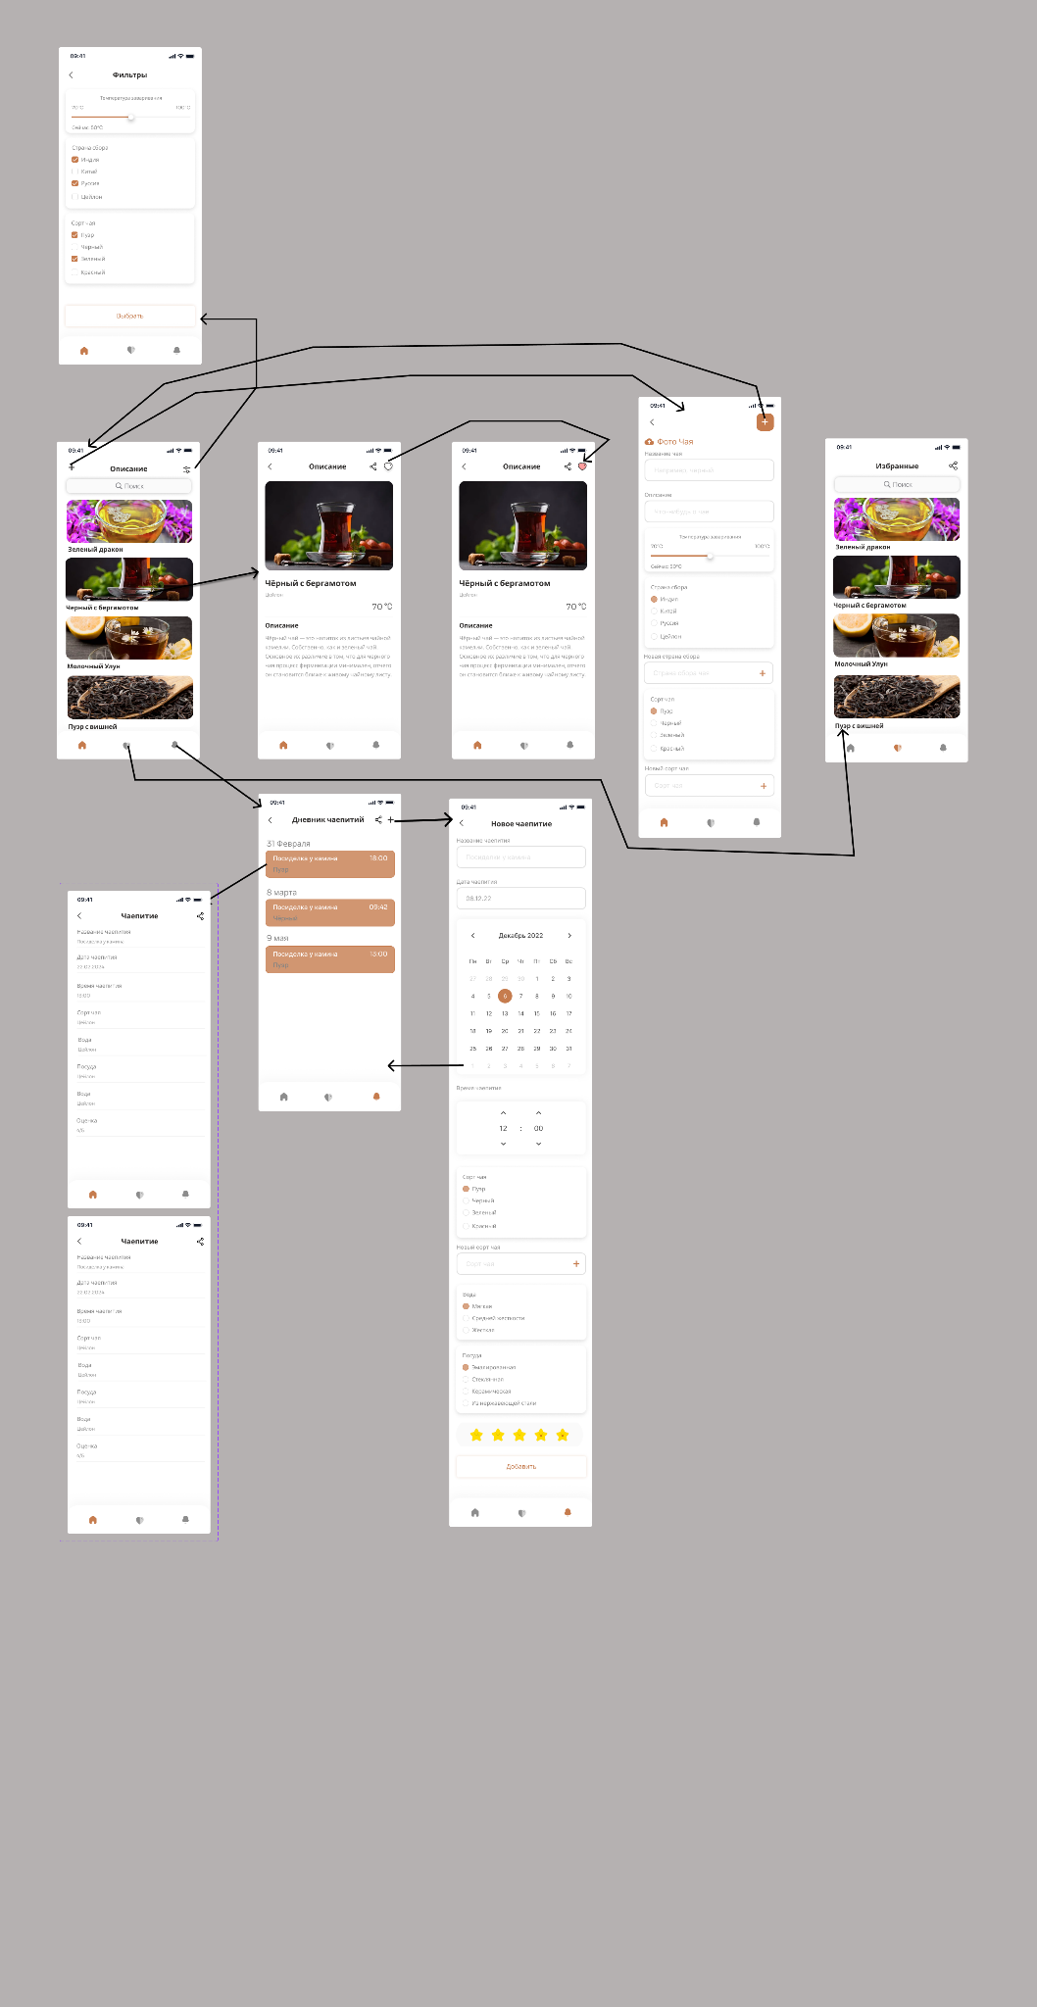

Рисунок 1 – Макет UI

## 2.2. Целевые устройства, обоснование требований и максимально подробные характеристики

Тип устройств: смартфон.

Аппаратная составляющая: Pixel 6 Pro с API 30 - Android 11.

# 

# 

# 

# 

# 

# 

# 

# 

# 

# 

# 

# 

# 

# 

# 

# 

# 

# 3. РАЗРАБОТАННОЕ ПРИЛОЖЕНИЕ

## 3.1. Краткое описание

Приложение реализован при помощи Jetpack Compose на языке программирования Kotlin.

## 3.2. Использованные технологии

Kotlin – язык разработки приложения.

## 3.3. Использованные модули/системные библиотеки вашей платформы

Jetpack Compose – разработка интерактивного UI.

# 4. ПОСЛЕДОВАТЕЛЬНОСТЬ ДЕЙСТВИЙ ДЛЯ ОСУЩЕСТВЛЕНИЯ СЦЕНАРИЕВ ИСПОЛЬЗОВАНИЯ

## 4.1. Измерение последовательности действий для осуществления сценариев использования

Сценарии использования:

1. Просмотр чая:

Требуется один клик

1. Добавление чая:

Требуется два клика, два ввода текста и прокрутка

1. Добавление чая в избранное :

Требуется два клика

1. Фильтраци:

Требуется два клика, два ввода текста, прокрутка и нажатие двух физических кнопок

1. Просмотр чаепитий:

Требуется два клика

1. Добавление чаепития:

Требуется два клика, ввода текста, прокрутка и нажатие трех физических кнопок

## 4.2. Пути для сокращения последовательности

Наше приложение требует меньше или столько же действий во всех случаях по сравнению с аналогами, следовательно приложение не требует улучшений.

# ВЫВОДЫ

В результате работы было разработано мобильное приложение “Tea Catalog”, которое позволяет хранить информацию о разных сортах чая, способах заварки и истории. А также позволяет просматривать каталог, карточки сортов и любимых чаев (с возможностью поделится списком), добавлять новые сорта и вести дневник чаепитий.

В качестве недостатков полученного решения можно выделить:

* отсутствие адаптивности
* отсутствие backend для хранения данных

В дальнейшем планируется доработать внешний вид приложения и разработать backend для хранения информации.

# **СПИСОК ИСПОЛЬЗОВАННЫХ ИСТОЧНИКОВ**

1. Репозиторий Android-приложения: [электронный ресурс]. URL:https://github.com/moevm/adfmp1h24-tea-catalogc (дата обращения 25.03.2024)
2. Android Basics with Compose: [электронный ресурс]. URL: https://developer.android.com/courses/android-basics-compose/course (дата обращения 25.03.2024)

# **ПРИЛОЖЕНИЕ А**

Инструкция для пользователя:

Запустить из списка приложений приложение tea-catalog.

Снимки экрана приложения:

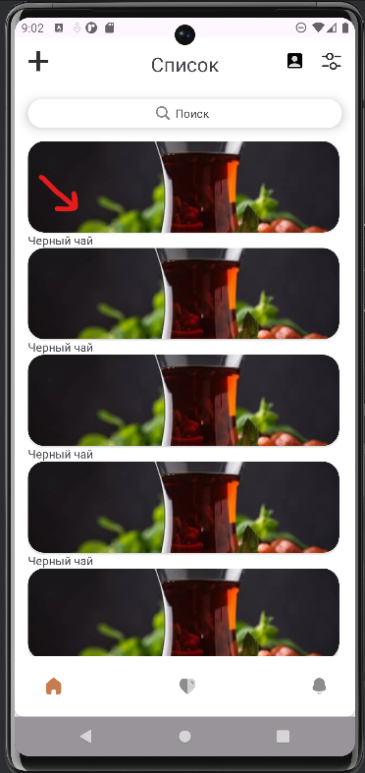

Рисунок 1 – Главная страница приложения с выбором чаев

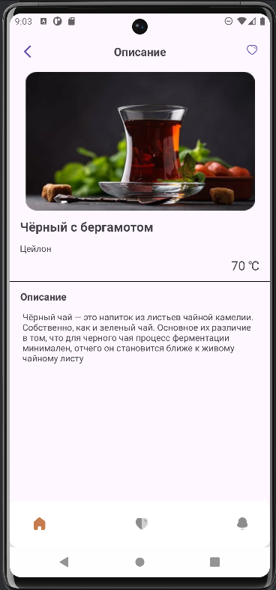

Рисунок 2 – Страница с информацией о чае

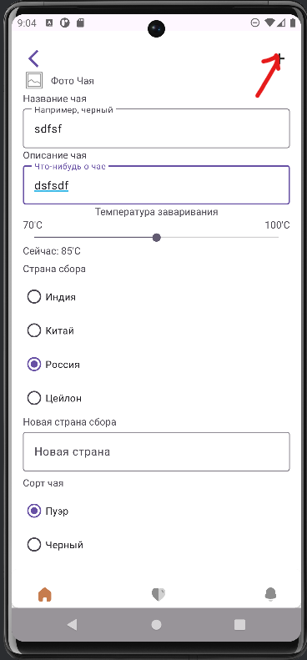

Рисунок 3 – Страница для для добавления нового чая

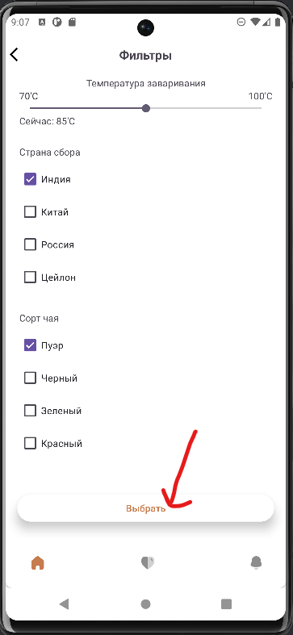

Рисунок 4 – Страница с фильтрами для поиска чев



Рисунок 5 – Страница с информацией об чаепитиях

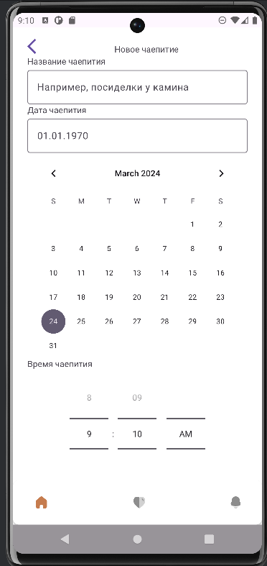

Рисунок 6 – Страница для добавления чаепития